2018

物理常数
大气压1 atm = 1.013×10⁵ Pa， 万有引力常量 G = 6.67 × 10^{–11} N⋅m²⋅kg^{–2}
普适气体常量 R = 8.31 J⋅mol^{–1}⋅K^{–1}， 玻耳兹曼常量 k = 1.38 × 10^{–23} J⋅K^{–1}

一、填空题
1.（3分）一物体做如图所示的斜抛运动，测得在轨道A点处速度 的大小为v，其方向与水平方向夹角成30°。则物体在A点的切向加速度a _{t} =____________________，轨道的曲率半径 R =____________________。
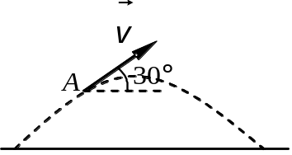
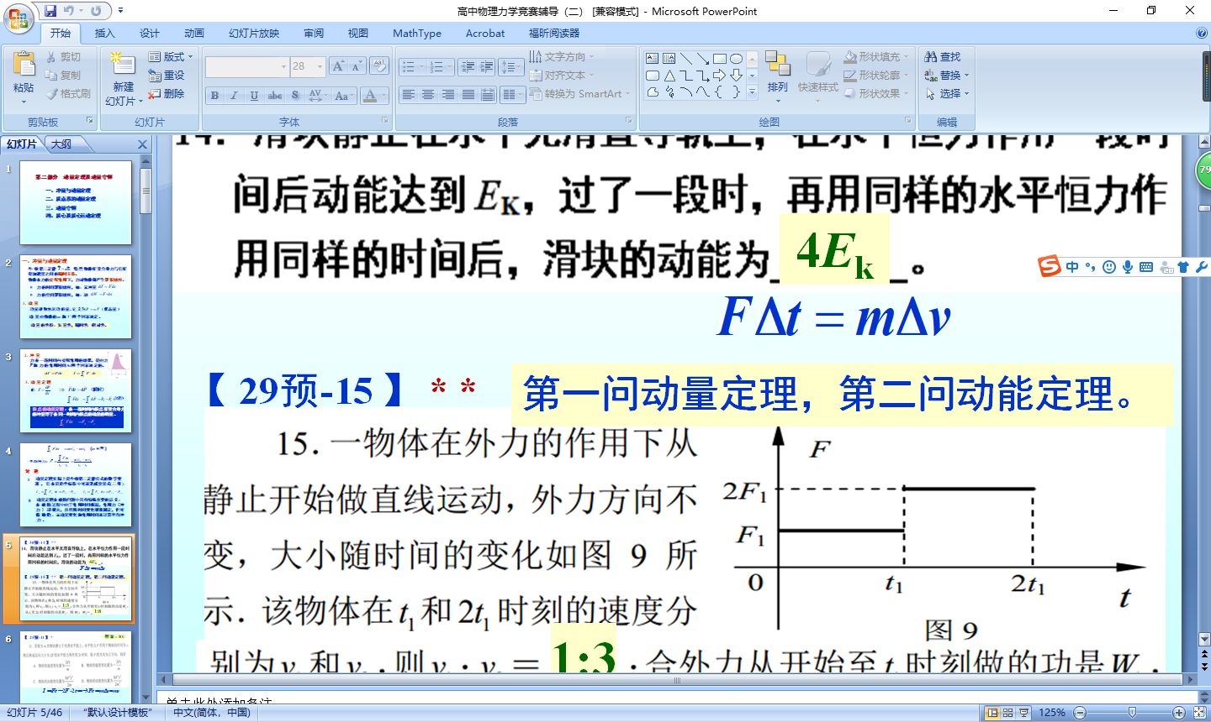
2.（3分）一物体在外力作用下从静止开始做直线运动，外力方向不变，大小随时间的变化如图所示。该物体在t₁和2t₁时刻的速度分别为v₁和v₂，则v₁ : v₂ = ；合外力从开始到t₁时刻做的功为W₁，从t₁到t₂时刻所做的功为W₂，则W₁ : W₂ = 。
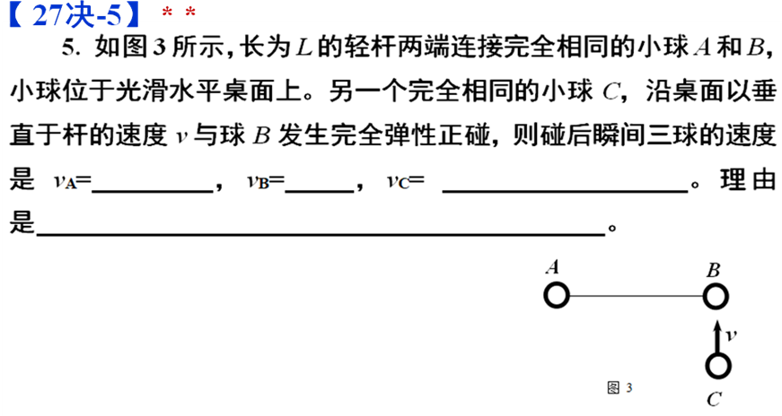
3.（4分）如图所示（俯视图），两个完全相同的小球A和B固定在长为L的轻质细杆两端，小球位于光滑水平桌面上。另一完全相同的小球C，沿桌面以垂直于杆的速度v与球B发生完全非弹性碰撞，则碰撞后瞬间由三个小球构成的系统的质心位置在 处，质心的运动速度为 。
4.（3分）如图所示（俯视图），长为L的一段细线，一端固定在光滑水平面上的O点，另一端栓住一质量为m的小物体。开始时，物体距O点为b（b＜L），给物体一个初速度v₀（v₀与物体和O点连线的夹角为θ）。当物体运动到距O点为L时线绷紧，物体绕O点做半径为L的圆周运动，此时线上的张力等于____________________。
O
m
θ
υ₀
L
b

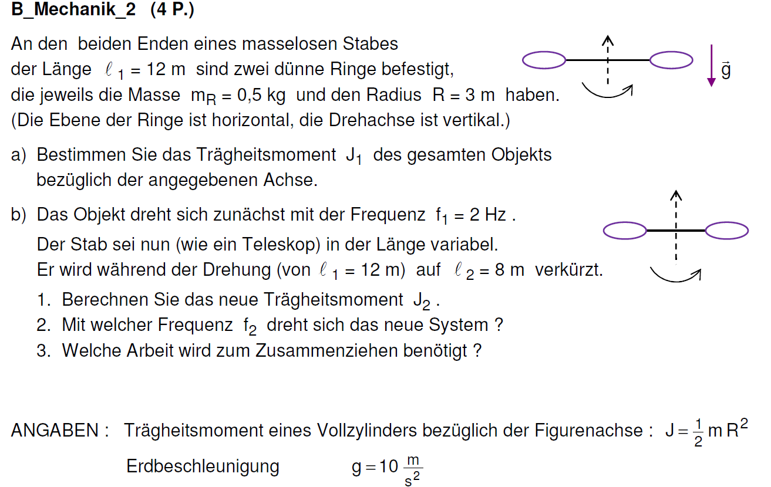
5.（4分）如图所示，两个半径为3m、质量为0.5kg的细圆环被固定在一长为12m的轻质连杆的两端，圆环平面位于水平面内，该系统能绕通过连杆中心并垂直于圆环平面的转轴无摩擦地转动。则该转动系统的转动惯量为 ；初始时该系统以2Hz的频率绕转轴转动，如果此时将连杆对称、无摩擦地缩短到8m，则该系统转动的频率变为 ；在此变化过程中所需要的功为 。
12m
3m
f (v)
0
1000
v(m/s)
6.（3分）如图所示为氢气和氦气在同一温度下的麦克斯韦速率分布曲线，氦分子的最概然速率为___________m/s；氢分子的最概然速率为______________m/s。

7．（3分）如图所示为一理想气体几种状态变化过程的P-V图，其中MT为等温线，MQ为绝热线。在AM、BM、CM三种准静态过程中，温度降低的是______________过程；气体放热的是__________________过程。
A
B
Q
C
T
M
P
V

8.（4分）如果燃煤电厂实际蒸汽循环中的蒸汽轮机工作在温度为627°C的高温蒸汽和127°C的低温蒸汽之间，则由热力学定律可知，该蒸汽轮机能达到的极限效率为 ；该蒸汽轮机的实际效率不可能大于此极限值，因为假如大于了，则 （填热力学第一定律或热力学第二定律）就不成立了。
9.（3分）一体积为20L的绝热容器，用隔板将其分为两部分，其中一部分体积为5L。均匀充有2mol的理想气体，另一部分为真空。打开隔板，气体做自由膨胀并均匀充满整个容器，则此过程中的系统的熵一定 （填增加、减少或不变），熵变的大小为 。

二、选择题
1.（3分）一质点沿曲线由A向C运动，如图所示，图中的虚线为曲线在B点的切线，运动过程中质点的速率不断减小。在以下四个图中分别画出了质点通过B点时所受合外力F的方向，其中可能正确的是
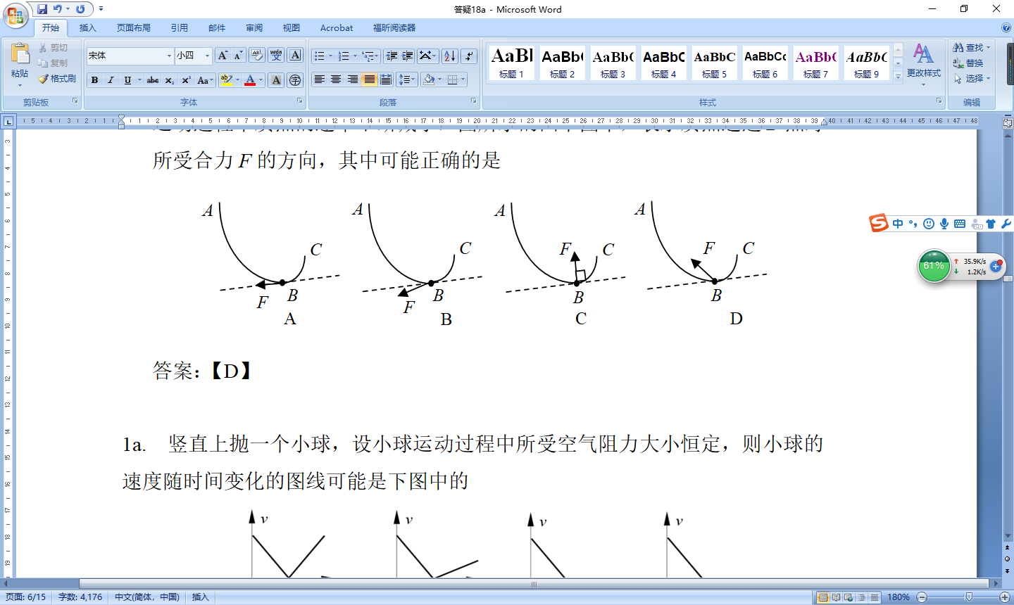

(A)
(B)
(C)
(D)
［ ］
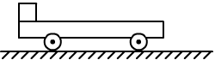
2.（3分）如图所示，一辆小车静止在光滑的水平地面上，小车左端放置一物块。现用同样的水平恒力拉物块，使物块从小车的左端运动到右端。第一次小车固定在地面上，第二次小车没有固定，比较两种情况，如下正确的是：
(A) 恒力做的功相等； (B) 摩擦力对物块做的功相等；
(C) 物块的动能相等； (D) 摩擦力产生的热相等。 ［ ］

3.（3分）一定量的理想气体，经历某过程后，温度升高了。则根据热力学定律可以断定：
(1) 该理想气体系统在此过程中吸了热。
(2) 该理想气体系统的内能增加了。
(3) 在此过程中外界对该理想气体系统作了正功。
(4) 在此过程中吸热与对外做功之差一定大于0。
以上正确的断言是：
(A) (1)、(3)； (B) (2)、(4)； (C) (1)、(2)、(3)； (D) (1)、(2)。 ［ ］

三、计算题
1. 一长为L、质量为m的细杆能绕通过其一端的转轴在竖直平面内无摩擦地转动，初始时细杆被静止地置于水平位置，如果将细杆释放，细杆将向下转动。求：
（1）释放瞬间细杆转动的角加速度为多少？转轴作用于细杆的力为多少？
（2）细杆转动到垂直位置时的角速度是多少？转轴作用于细杆的力又为多少？
L

2. 1mol双原子分子理想气体作如图的可逆循环过程，其中1→2为直线，2→3为绝热线，3→1为等温线，设图中1和2点的温度分别为T₁和T₂＝2T₁，另外V₃＝8V₁。求：（1）各过程的功、内能增量和传递的热量（用T₁和已知常数表示）；
o
P
V
P₂
P₁
1
2
3
V₃
V₂
V₁
（2）此循环过程的效率η为多少？

一、填空题
1.（3分）同一个单摆在地球上和月球上的周期之比是 ；同一个弹簧
振子（物体竖直振动）在地球上和月球上的周期之比是 。（月球表面的重力加速度是地球表面的1/6）。
2.（3分）用波长为589nm的单色线光源s（垂直于纸面延伸）照射双缝，在观察屏上形成干涉图样，零级明条纹位于O点，如图所示。如将线光源s向上平移至s′位置，零级明条纹将发生移动。欲使零级明纹移回到O点，必须在___________缝（填入：s₁或s₂）处覆盖一薄云母片才有可能；欲使移动了3.5个明纹间距的零级明纹移回到O点，云母片的厚度应为_____________nm（云母片的折射率为1.58）。
O
s′•
s•
s₁
s₂
3.（3分）平行单色光垂直入射于单缝上，观察夫琅禾费衍射。若屏上P点处为第二级暗纹，则单缝处波面相应地可划分为 个半波带。若将单缝宽度缩小一半，P点处将是 级 纹。
二、选择题
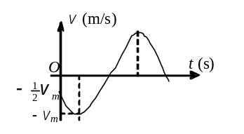1.（3分）用余弦函数描述一简谐振子的振动，若其
速度～时间（v～t）关系曲线如图所示，则振动的初
相位为
（A）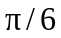； （B）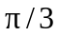；
（C）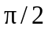； （D）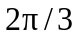； [ ]

2.（3分）一束自然光垂直穿过两个偏振片，两个偏振片的偏振化方向成45°角。已知通过此两偏振片后的光强为I，则入射至第二个偏振片的线偏振光强度为
(A) ； (B) 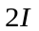；
(C) 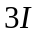； (D) 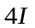。 [ ]

三、计算题
1.一波源位于x轴上x =2m的位置，此波源作简谐振动，周期T = 0.01s，振幅为A，此振动能以u=400m/s的速度沿x轴正向传播。以波源处振动通过平衡位置向正方向运动的时刻作为计时起点。
0
x
2
20
（1）求该沿x轴正向传播的波的波函数；
（2）若x =20m处有一反射面，且反射时是从波疏到
波密介质，设反射波振幅也为A，求反射波的波函数。

2.用波长λ＝600nm的平行光垂直照射光栅，第二级明条纹在sinθ＝0.2处，设光栅不透明部分的宽度b是透明部分宽度a的3倍。试求：
（1）光栅常数 a+b；
（2）此光栅在衍射角 –90°＜θ ＜90° 范围内可能观察到哪些级明条纹？共多少条明纹？

3. 乐器发出的声音与构成乐器的媒质的振动模式有关，比如弦乐器的音调就与弦的振动模式有关，管乐器的音调就与其中气柱的振动模式有关。这些媒质的振动模式可以看成是在其上传播的波不断在两端来回反射并叠加的结果。以弦乐器为例，振动媒质可以看成是两端固定的弦，其上的振动模式对应于满足驻波条件的特征振动，设弦长为L，驻波条件即为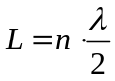，其中n=1, 2, 3⋅⋅⋅⋅⋅，λ为其上传播的波的波长。也就是说，弦上的振动模式只对应于特定波长的波在弦上传播、反射并不断叠加的结果。而弦振动发声的音调就与这些振动模式的频率相关。设波在弦上的传播速度都为u。试讨论：（1）弦上不同振动模式的对应频率与弦长的关系，并解释为什么大提琴和小提琴发出的声音分别处于低音部和高音部（乐理上将频率翻倍称为高八度，在音律中具有相同的音名，一般同一弦上可以有多个振动模式，我们通常用基频（频率最低的振动模式的对应频率）代表该弦的音高）；（2）使用波的叠加原理说明为什么弹动琴弦发出声音的音调由满足驻波条件的振动模式的对应频率来决定，而其它频率的声音却不能被表现出来。
一、填空题
1. 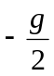（无负号也可）（1分）； 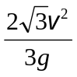（2分）
2. 1:3 （2分）; 1:8 （1分）
3. 在AB连线上，距离A球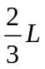处（或：在AB连线上，距离B球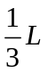处）（2分）；
速度大小为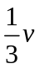，方向与C球速度方向一致（2分）。
4. 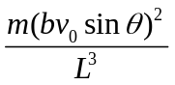（3分）
5. 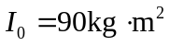（1分）； 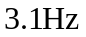（2分）； 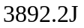（1分）
6. 1000 m/s （1分）； 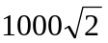 m/s （2分）
7． AM （1分）； AM，BM （2分）
8. 55.6% （2分）； 热力学第二定律 （2分）
9. 增加 （1分）； 23.1 J /K （2分）

二、选择题
1. D； 2. D； 3. B

三、计算题（共21分）
1.（10分）解：（1）对释放瞬间用转动定理 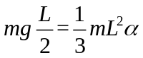
L
可得释放瞬间的角加速度为 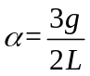 （2分）
细杆质心的线加速度为 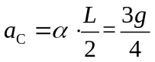
由质心运动定理 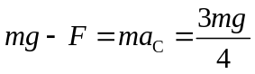
可得转轴作用于细杆上的力为 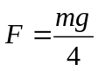，方向向上。
（2）转到垂直位置过程中，由机械能守恒定律 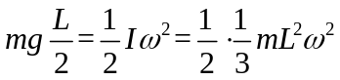
可得转到垂直位置时的角速度为 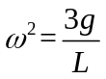
由质心运动定理 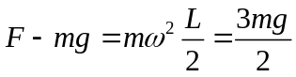
解得转轴作用于细杆上的力为 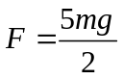，方向向上。
o
P
V
P₂
P₁
1
2
3
V₃
V₂
V₁

2.（11分）解：（1）1→2过程：
对外做功
内能增量 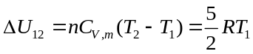
吸热 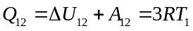
2→3为绝热过程：因此吸热 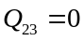
内能增量 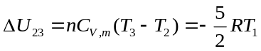
对外做功
或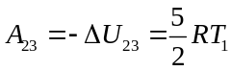
3→1为等温过程：因此内能增量 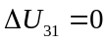
对外做功 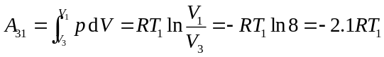
吸热 为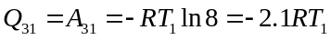
（2）该循环过程的效率为：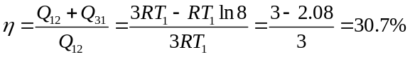

一、填空题
1. 1: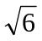 （2分）； 1:1 （1分）
2. s₁ （1分）； 3554 （2分）
3. 4 （1分）； 第一级 （1分）； 暗纹（1分）
二、选择题
1. A 2. B

三、计算题
1.（10分）解：（1） 由已知可知：
0
x
2
20
波源的初相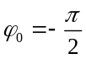，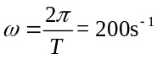，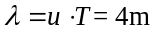
波源振动函数为：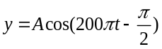 或 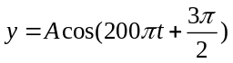
波函数为：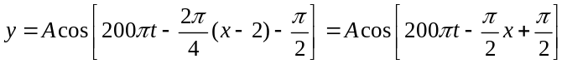
或 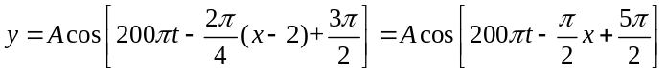
（2）x = 20m处的振动函数为
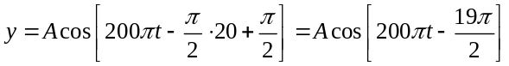
反射引起的相位突变Δϕ为 π 也可为 -π
反射波的波函数为：

2. 解：（1）由光栅方程(a+b)·sinθ=kλ，得光栅常数为
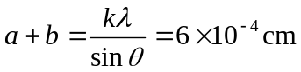
（2） 由光栅方程(a+b)·sinθ=kλ，令sinθ＝1，解得
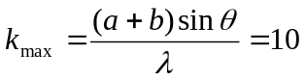
即k＝0，±1，±2，±3，±4，±5，±6，±7，±8，±9，±10时出现极大。
又由于b＝3 a，a+b = 4a，因此有k＝±4，±8时为缺级，
k =±10在±90°处看不到。
因此，能出现k＝0，±1，±2，±3，±5，±6，±7，±9级明条纹，共15条明纹。

3.（5分）解：（1）由 ， 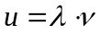
可得： 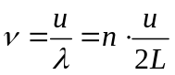 2分
其中基频为 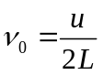，大提琴的琴弦比小提琴长几倍，因此其琴弦发出声音的基频（频率）也比小提琴小几倍，因此大提琴发出的声音处于低音部，而小提琴发出的声音处于高音部。
1分
（2）波在琴弦的两个固定端来回反射，只有满足驻波条件时，琴弦上来回反射的无数波能发生相干叠加，产生稳定的干涉条纹，即在相长干涉的位置无数反射波对应的振动总是同相叠加，其振幅不断变大，该振动将发出足够大的声响，而该振动的频率就决定了其音调。而不满足驻波条件的波在来回反射后不会产生稳定的相干叠加，其振动的幅度很小，因而其发出的声响非常微弱而不能被人感知。

